《水力学》复习题
一、单项选择题
1、 某流体的运动粘度v=3×10⁻⁶m²/s,密度ρ=800kg/m³,其动力粘度μ为( )
A、3.75×10⁻⁹Pa·s B、2.4×10⁻³Pa·s
C、2.4×10⁵Pa·s D、2.4×10⁹Pa·s
2、 断面比能Es随水深h的变化规律是( )
A、Es存在极大值 B、 Es存在极小值
C、Es随h增加而单调增加 D、 Es随h增加而单调减少
3、 在水力学中，单位质量力是指（ ）
A、单位面积液体受到的质量力； B、单位体积液体受到的质量力；
C、单位质量液体受到的质量力； D、单位重量液体受到的质量力。
4、根据堰顶厚度与堰上水头的比值，堰可分为( )
A、宽顶堰、实用堰和薄壁堰 B、自由溢流堰、淹没溢流堰和侧收缩堰
C、三角堰、梯形堰和矩形堰 D、溢流堰、曲线型实用堰和折线型实用堰
5、液体中某点的绝对压强为100kN/m²，则该点的相对压强为 （ ）
A、1 kN/m² B、2 kN/m² C、5 kN/m² D、10 kN/m²
6、水力学中的一维流动是指（ ）
A、恒定流动； B、均匀流动；
C、层流运动； D、运动要素只与一个坐标有关的流动。
7、在缓坡明渠中不可以发生的流动是（ ）。
A、均匀缓流； B、均匀急流； C、非均匀缓流； D、非均匀急流
8、有压管道的管径d与管流水力半径的比值d /R=（ ）
A、8； B、4； C、2； D、1
9、闸孔出流的流量Q与闸前水头的H（ ）成正比。
A、1次方 B、2次方 C、3/2次方 D、1/2次方
10、测量水槽中某点水流流速的仪器有 （ ）
A、文丘里管 B、毕托管 C、测压管 D、薄壁堰
11、图中相互之间可以列总流伯努利方程的断面是（ ）。
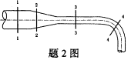
A、1-1断面和2-2断面 B、2-2断面和3-3断面
C、1-1断面和3-3断面 D、3-3断面和4-4断面
12、如图所示，孔板上各孔口的大小形状相同，则各孔口的出流量是( ) 。
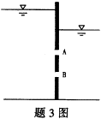
A、Q_{A}>Q_{B} B、Q_{A}=Q_{B} C、Q_{A}<Q_{B} D、不能确定
13、并联管道A、B，两管材料、直径相同，长度 λ_{B}=2λ_{A}，两管的水头损失关系为( ) 。
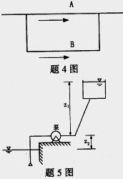
A、 h_{fB}= h_{fA} B、 h_{fB}=2 h_{fA} C、 h_{fB}=1.41 h_{fA} D、h_{fB}=4 h_{fA}
14、如图所示，水泵的扬程是( )。
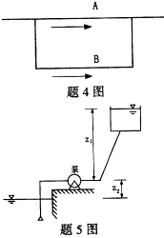
A、 Z₁ B、 Z₂ C、 Z₁+ Z₂ D、 Z₁ + Z₂ + h_{w}
15、根据堰顶厚度与堰上水头的比值，堰可分为( )。
A、宽顶堰、实用堰和薄壁堰 B、自由溢流堰、淹没溢流堰和侧收缩堰
C、三角堰、梯形堰和矩形堰 D、溢流堰、曲线型实用堰和折线型实用堰
16、有压管道的管径d与管流水力半径的比值d /R=（ ）。
A、8； B、4； C、2； D、1
17、在明渠中不可以发生的流动是（ ）。
A、恒定均匀流； B、恒定非均匀流；
C、非恒定均匀流； D、非恒定非均匀流。
18、在下列底坡渠道中，不可能发生明渠均匀流的底坡为（ ）。
A、平坡 B、缓坡 C、陡坡 D、临界坡
19、流体动力粘度的单位是( )。
A、Pa·s B、m²/s C、N/m² D、N·s
20、水流在等直径管中作恒定流动时，其测压管水头线沿程（ ）。
A、下降 B、不变 C、上升 D、可上升，亦可下降
21、圆管水流中的下临界雷诺数等于（ ）。
A、2000 B、1500 C、3000 D、5000
22、宽b = 2m的矩形明渠中，通过的流量Q恒定，水深从h₁ = 1m渐变到h₂ = 2m，其雷诺数之比Re₁ / Re₂ 为（ ）。
A、1/2 B、2 C、4/3 D、3/2
23、在平衡液体中，质量力与等压面（ ）。
A、重合； B、平行 C、相交； D、正交。
24、某流体的运动粘度v=3×10⁻⁶m²/s,密度ρ=800kg/m³,其动力粘度μ为( )。
A、3.75×10⁻⁹Pa·s B、2.4×10⁻³Pa·s
C、2.4×10⁵Pa·s D、2.4×10⁹Pa·s
25、断面比能Es随水深h的变化规律是( )。
A、 Es存在极大值 B、 Es存在极小值
C、 Es随h增加而单调增加 D、Es随h增加而单调减少
26、某流体的运动粘度v=2×10⁻⁶m²/s,密度ρ=800kg/m³,其动力粘度μ为( )
A、3.75×10⁻⁹Pa·s B、2.4×10⁻³Pa·s C、1.6×10⁻³Pa·s D、2.4×10⁹Pa·s

27.图中相互之间可以列总流伯努利方程的断面是( )
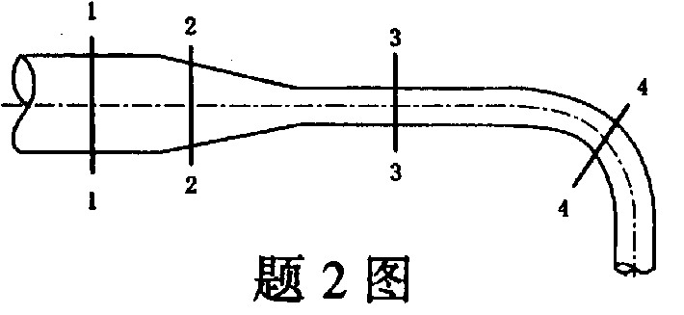 A、1-1断面和2-2断面
B、2-2断面和3-3断面
C、1-1断面和3-3断面
D、3-3断面和4-4断面
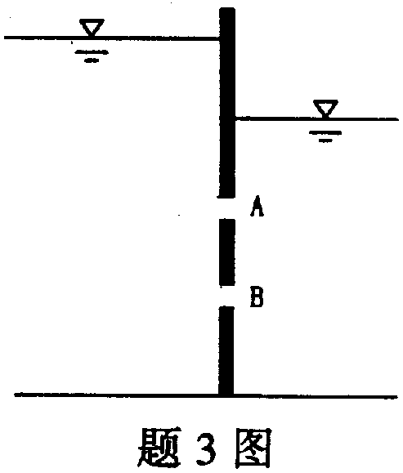
28、如图所示，孔板上各孔口的大小形状相同，则各孔口的出流量是( )
A、Q_{A}>Q_{B}
B、Q_{A}=Q_{B}
C、Q_{A}<Q_{B}
D、不能确定

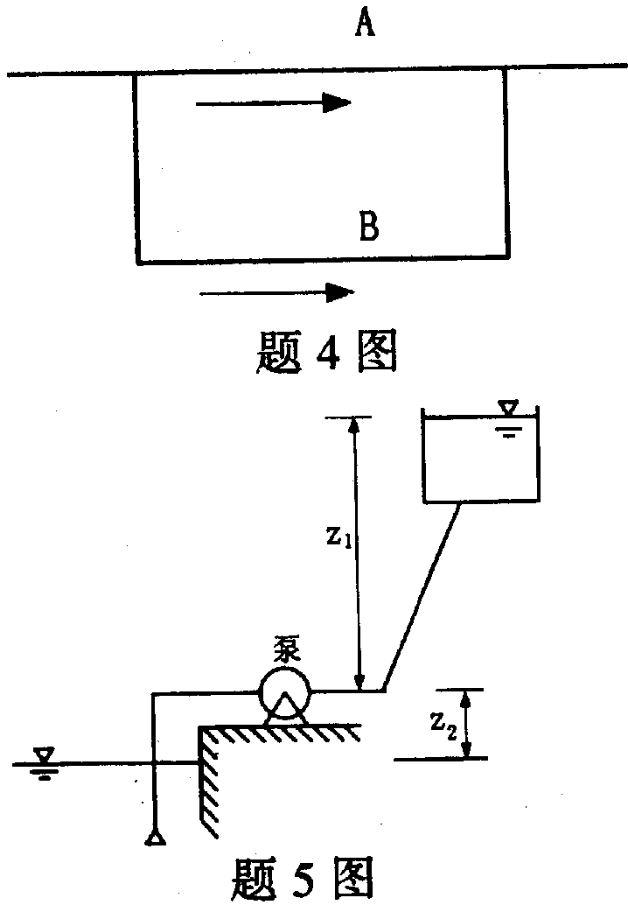29、并联管道A、B，两管材料、直径相同，通过的流量相同，长度$l$_{B}=2$l_{A}$，两管的水头损失关系为( )
A、$h_{\text{fB}}$=$h_{\text{fA}}$
B、$h_{\text{fB}}$=2$h_{\text{fA}}$
C、$h_{\text{fB}}$=1.41$h_{\text{fA}}$ 0
D、$h_{\text{fB}}$=4$h_{\text{fA}}$

30、如图所示，水泵的扬程是( )
A、$z_{1}$
B、$z_{2}$
C、$z_{1}$+ $z_{2}$
D、$z_{1}$+ $z_{2}$+$h_{w}$

31、在已知通过流量Q、渠道底坡i、边坡系数m及粗糙系数n的条件下，计算梯形断面渠道尺寸的补充条件及设问不能是( )
A、给定水深h，求底宽b
B、给定宽深比β，求水深h与底宽b
C、给定最大允许流速［v］_{max}，求水底h与底宽b
D、给定水力坡度J，求水深$h$与底宽$b$

32、断面单位能量$e$随水深$h$的变化规律是( )
A、$e$存在极大值 B、$e$存在极小值 C、$e$随$h$增加而单调增加 D、$e$随$h$增加而单调减少

33、下列各型水面曲线中，降水的水面曲线是( )
A、a₃型 B、c₃型 C、c₂型 D、b₀型

34、根据堰顶厚度与堰上水头的比值，堰可分为( )
A、自由溢流堰、淹没溢流堰和侧收缩堰 B、三角堰、梯形堰和矩形堰
C、宽顶堰、实用堰和薄壁堰 D、溢流堰、曲线型实用堰和折线型实用堰

35、速度v、长度l、运动粘度v的无量纲组合是( )
A、$\frac{{\text{vl}}^{2}}{v}$ B、$\frac{v^{2}l}{v}$ C、$\frac{v^{2}l^{2}}{v}$ D、$\frac{\text{vl}}{v}$

二、填空题
1、圆管流的下临界雷诺数Re_{c}为______。
2、在相同的作用水头作用下，同样口径管嘴的出流量比孔口的出流量______。
3、在流量不变的条件下，水跃的跃前水深越小，则水跃的跃后水深越____。
4、水跃函数相等的两个不同水深称为______。
5、a₂型水面曲线是发生在______ 坡上的 ________流（指急流或缓流）的水面线，这时弗汝德数Fr沿程 ______（指增大、减小或不变）
6、溢流堰的过堰流量与堰顶水头的________ 次方成正比。
7、泄水建筑物下游发生远驱水跃时，下游收缩断面水深h_{c}的共轭水深h_{c}’’ ________h_{t}(h_{t}为下游河道的水深，填写< 、= 、>符号)
8、理想液体流动时，切应力τ= 。
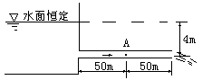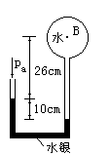9、如图所示，B点的相对压强 p= KN/m²。（γ_{水银} = 13.6γ_{水}）
（题9图） （题10图）
10、 图示长管中，A点的相对压强p = 米水柱。
11、实际液体在流动时产生水头损失的两个主要原因是________________，__________________。
12、恒定流是各空间点上的运动参数都不随______变化的流动。
13、水由孔口直接流入另一水体中，称为______出流。
14、牛顿内摩擦定律适用的条件是 和 。
15、重力作用，静止液体中的等压面是________________。
16、水流在明渠中的流态为缓流时，其水深h____ h_{k}，弗汝德数Fr_____1。（填写< 、= 、>符号）
17、某点的绝对压强为95kN/m²，则该点的相对压强为____kN/m²，真空度为 kN/m²。
18、水跃函数相等的两个不同水深称为______。在流量和渠道断面形式一定的条件下，跃前水深越大，跃后水深 。
19、根据管道水头损失计算方法的不同，管道可以分为_______和________。
20、两条梯形断面渠道，其边坡系数m、底坡i及底宽b均相等，但粗糙系数n₁ > n₂，在通过相等流量时，其均匀流水深（即正常水深）的相对大小为h₁ h₂。
21、圆管层流运动的沿程阻力系数λ=_________。
22、处于相对平衡的液体中，等压面与 力正交。
23、尼古拉兹试验表明，当管道的尺寸及粗糙度一定时，随着流量的加大，紊流区的变化为 。
24、水力坡度是单位长度流程上的 。
25、层流时，沿程水头损失h_{f}与断面平均流速的 次方成正比。
26、潜体所受浮力的大小与其所在液体的______成正比。
27、恒定流是各空间点上的运动参数都不随______变化的流动。
28、圆管流的临界雷诺数Re_{c}为______。
29、水由孔口直接流入另一水体中，称为______出流。
30、在相同的作用水头作用下，同样口径管嘴的出流量比孔口的出流量______。
31、渠道中的水深h大于临界水深h_{c}时，水流流态为______。
32、水跃函数相等的两个不同水深称为______。
33、自由出流宽顶堰堰上水流流态为______。
34、均质不可压缩流体是指___________为常数的流体。
35、比较重力场（质量力只有重力）中，水和酒精所受单位质量力Z_{水}___________Z_{酒精}（填大于，等于或小于）。

三、判断题
1、任意受压面上的平均压强等于该受压面形心处的压强。 （ ）
2、水流总是从压强大的地方向压强小的地方流动。 （ ）
3、水力粗糙管道是表示管道的边壁比较粗糙。 （ ）
4、粘滞性是液体产生水头损失的内因。 （ ）
5、同样条件下直接水击比间接水击更不安全。 （ ）
6、在正坡非棱柱渠道内可以形成均匀流。 （ ）
7、矩形断面水力最佳断面的宽深比β=2。 （ ）
8、断面比能沿流程总是减小的。 （ ）
9、层流时，沿程水头损失h_{f}与断面平均流速的2次方成正比。 （ ）
10、 恒定流是各空间点上的运动参数都不随时间变化的流动。 （ ）
四、名词解释题
1、粘性
2、断面平均流速
3、粘性底层
4、短管
5、临界底坡
五、作图题： 绘出图中二向曲面上的水平向的压强分布图和垂直向的压力体图
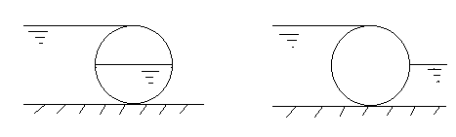

六、简答题
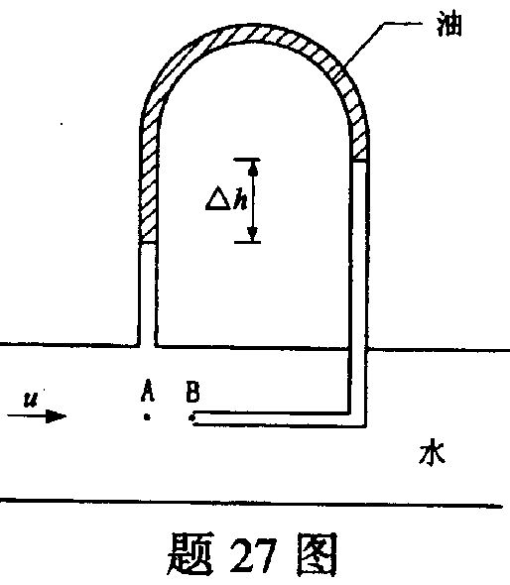1、试述液体静力学的基本方程$z+\frac{p}{ρg}=C$及其各项的物理意义。

2、如图所示，一倒置U形管，上部为油，其密度ρ_{oil}=800kg/m³，用来测定水管中的A点流速u_{A}，若读数△h=200mm，求该点流速μ_{A}。

3、如何判别圆管和非圆管有压流中的流态?

4、试根据棱柱形渠道非均匀渐变流微分方程分析a₂型水面曲线的变化趋势。

七、计算题
1、如图所示，一矩形平板闸门AB，宽b=2m，与水平面夹角α=30°，其自重G=19.6kN，并铰接于A点。水面通过A点，水深h=2.1m，试求打开闸门的最小铅直拉力T。
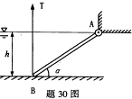

2、从水箱接一橡胶管道及喷嘴(如图)。橡胶管直径D=7.5cm，喷嘴出口直径d=2.0cm。水头H =5.5 m。由水箱至喷嘴的水头损失hw = 0.5m。用压力表测得橡胶管与喷嘴接头处的压强p = 4.9N/cm2。 如用手握住喷嘴，需要多大的水平力R，行近流速v0=0，取动能校正系数和动量校正系数均为1。

3、如图所示，文丘里流量计管道直径d₁=200mm，喉管直径d₂=100mm，水银差压计读数y=20mm，水银密度ρ_{m}=13.6×10³kg/m³，忽略管中水头损失，试求管道输水流量Q。
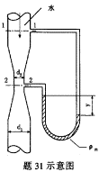
- 有一梯形渠道，底宽 b =10 m，水深 h = 3 m，边坡为 1:1，糙率 n = 0.014，底坡i=0.001。如流动在湍流粗糙区 ，求通过的流量Q。
5、如图所示，一矩形平板闸门AB，宽b=2m，与水平面夹角α=30°，其自重G=19.6kN，并铰接于A点。水面通过A点，水深h=2.1m，试求打开闸门的最大铅直拉力T。
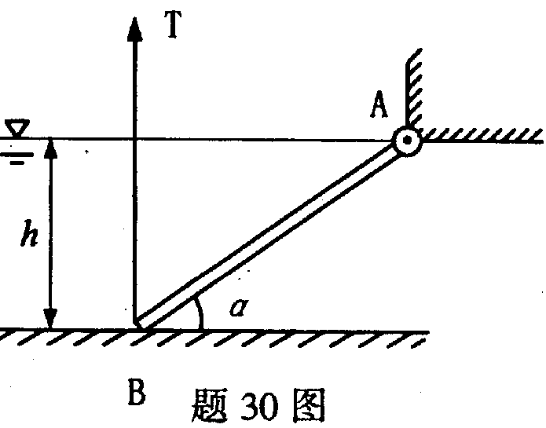
B
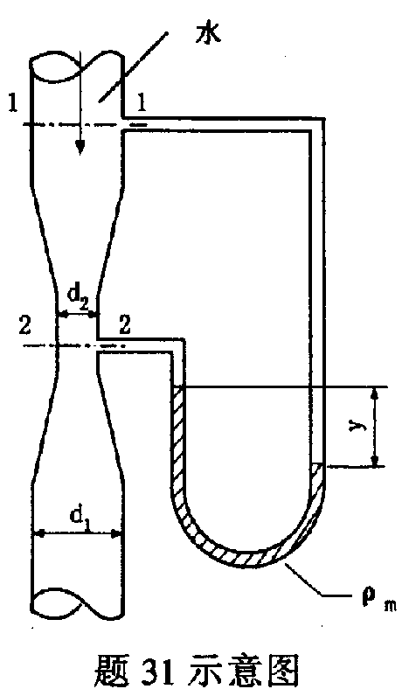6、如图所示，文丘里流量计管道直径d₁=200mm，喉管直径d₂=100mm，水银差压计读数y=30mm，水银密度ρ_{m}=13.6×10³kg/m³，忽略管中水头损失，试求管道输水流量Q。

7、有一浆砌块石的矩形断面渠道。已知渠道长l=500m,底宽b=3.2m，渠中水深h₀=1.6m,粗糙系数n=0.025，通过的流量Q=6m³/s，水流处于湍流粗糙区，求沿程水头损失。

参考答案

- 单项选择题
BBCAB DBBDB CBADA BCADA ADDBB CCBBD DBDCD
- 填空题
1、2300或2000 2、 大 3、大 4、共轭水深 5、陡坡， 缓流， 减小
6、3/2 7、> 8、0 9、9.8 10、2
- 液体存在粘滞性和边界的影响 12、 时间 13、淹没
- 层流运动，牛顿液体15、水平面 16、 > ， < 17、2， 不存在
- 共轭水深，越小 19、短管，长管 20、大于 21、四 22、质量力
- 光滑区、过渡粗糙区、粗糙区 24、沿程水头损失 25、一
- 密度 27、时间 28、2300或2000 29、淹没 30、大 31、缓流
32、共轭水深 33、急流 34、密度 35、等于
三、判断题
1、错误 2、错误 3、错误 4正确 5正确
6、错误 7、正确 8、错误 9、错误 10、正确
四、名词解释 略
五、作图题 略
六、简答题 略
七、计算题
1、如图所示，一矩形平板闸门AB，宽b=2m，与水平面夹角α=30°，其自重G=19.6kN，并铰接于A点。水面通过A点，水深h=2.1m，试求打开闸门的最大铅直拉力T。
解：闸门AB上的水压力P= 表示闸门AB的长度。
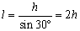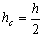
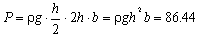KN
作用点D，AD= 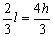
重力G作用点C，AC= h 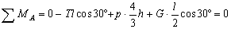
T= 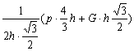
=76.34kN
打开闸门的最小铅直拉力为76.34kN
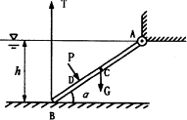

2.从水箱接一橡胶管道及喷嘴(如图)。橡胶管直径D=7.5cm，喷嘴出口直径d=2.0cm。水头H =5.5 m。由水箱至喷嘴的水头损失hw = 0.5m。用压力表测得橡胶管与喷嘴接头处的压强p = 4.9N/cm2。 如用手握住喷嘴，需要多大的水平力R，行近流速v0=0，取动能校正系数和动量校正系数均为1。
解：以过喷嘴中心的水平面为基准面，列水箱渐变流断面1—1和喷嘴出口断面2—2的能量方程
求得喷嘴出口流速和流量为
橡胶管道内的流速为

对于喷嘴建立x方向的动量方程

$p_{3}A_{3}−R=βρQ(v_{2x}−v_{3x})$ N
水流对喷嘴冲击力为 即为手握喷嘴所需之力。
3、如图所示，文丘里流量计管道直径d₁=200mm，喉管直径d₂=100mm，水银差压计读数y=20mm，水银密度ρ_{m}=13.6×10³kg/m³，忽略管中水头损失，试求管道输水流量Q。
解：列1-1，2-2断面的总流伯努利方程
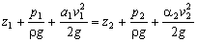
取 =1，有
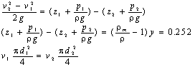
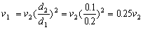
将（2）、（3）代入（1），得
v₂=2.295m/s（2分）
Q= 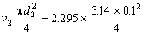=0.018m³/s
4、有一梯形渠道，底宽 b =10 m，水深 h = 3 m，边坡为 1:1，糙率 n = 0.014，底坡i=0.001。如流动在紊流粗糙区 ，求通过的流量Q。
解：计算渠道断面水力要素，
过流断面面积 m2
湿周 $x=b+2\sqrt{1+m^{2}}h=\text{18}\text{.}\text{49}$ m
水力半径 m
谢齐系数 $C=\frac{1}{n}R^{16}=\text{80}\text{.}\text{90}{m^{12}}/s$
通过的流量 Q = AC (R i)^{0.5} = 144.93 m³/s

5、闸门AB上的水压力P=$ρ{\text{gh}}_{c}⋅\text{lb},l$表示闸门AB的长度。
$l=\frac{h}{\text{sin}\text{30}°}=2h$ $h_{c}=\frac{h}{2}$ $P=ρg⋅\frac{h}{2}⋅2h⋅b=ρ{\text{gh}}^{{}^{2}}b=\text{86}\text{.}\text{44}$KN
作用点D，AD=$\frac{2}{3}l=\frac{4h}{3}$ 重力G作用点C，AC=$\frac{1}{2}$=h
$\sum{M_{A}=0−\text{Tl}\text{cos}\text{30}\text{°+}p⋅\frac{4}{3}h+G⋅\frac{l}{2}\text{cos}\text{30}\text{°=}0}$
T=$\frac{1}{2h⋅\frac{\sqrt{3}}{2}}(p⋅\frac{4}{3}h+G⋅h\frac{\sqrt{3}}{2})$ =76.34kN 打开闸门的最小铅直拉力为76.34kN
6、解：列1-1，2-2断面的总流伯努利方程 $z_{1}+\frac{p_{1}}{ρg}+\frac{a_{1}v_{1}^{2}}{2g}=z_{2}+\frac{p_{2}}{ρg}+\frac{α_{2}v_{2}^{2}}{2g}$ 取$α_{1}=α_{2}$=1，有
$\begin{aligned}\frac{v_{2}^{2}−v_{1}^{2}}{2g}=(z_{1}+\frac{p_{1}}{ρg})−(z_{2}+\frac{p_{2}}{ρg}) \\ (z_{1}+\frac{p_{1}}{ρg})−(z_{2}+\frac{p_{2}}{ρg})=(\frac{ρ_{m}}{ρ}−1)y=0\text{.}\text{252} \\ v_{1}\frac{{πd}_{1}^{2}}{4}=v_{2}\frac{{πd}_{2}^{2}}{4}\end{aligned}$
$v_{1}=v_{2}(\frac{d_{2}}{d_{1}})^{2}=v_{2}(\frac{0\text{.}1}{0\text{.}2})^{2}=0\text{.}\text{25}v_{2}$
将（2）、（3）代入（1），得 v₂=2.295m/s Q=$v_{2}\frac{{pd}_{2}^{2}}{4}=2\text{.}\text{295}´\frac{3\text{.}\text{14}´0\text{.}1^{2}}{4}$=0.018m²/s
7、解：R=$\frac{{\text{bh}}_{0}}{b+2h_{0}}=\frac{3\text{.}2´1\text{.}6}{3\text{.}2+2´1\text{.}6}=$0.8m C=$\frac{1}{n}R^{1/6}=\frac{1}{0\text{.}\text{025}}´0\text{.}8^{1/6}$=38.54m^{0.5}/s
A=bh₀=5.12m² $v=\frac{Q}{A}$=$\frac{6}{5\text{.}\text{12}}$=1.17m/s $v=c\sqrt{\text{RJ}},J=\frac{v^{2}}{C^{2}R}=\frac{1\text{.}{\text{17}}^{2}}{\text{38}\text{.}{\text{54}}^{2}´0\text{.}8}$=0.00115
$h_{f}=\text{Jl}=0\text{.}\text{00115}´\text{500}=0\text{.}\text{576}$m

